Projekt biura domowego - na co warto zwrócić uwagę?
Obecnie coraz więcej osób podejmuje się pracy zdalnej. Mimo iż ma ona wiele zalet, ma też swoje minusy. Warto zorganizować sobie odpowiednie miejsce do pracy. Sprawdź jak wybrać <strong>projekt biura</strong> domowego i na co zwrócić uwagę!

Profesjonalny projekt biura domowego
Urządzając biuro w domu czy mieszkaniu, warto zainwestować w jego profesjonalny projekt, dzięki czemu będziemy mieć pewność, iż przestrzeń ta stanie się funkcjonalna i stylowa.
Jaki projekt biura w mieszkaniu?
Jeśli tylko dysponujesz odpowiednią ilością wolnego miejsca w swoim domu lub mieszkaniu, koniecznie jeden pokój, bądź jego kąt, przeznacz na domowe biuro. Dzięki temu nie straszna będzie Ci praca zdalna czy też wykonywanie zadań po godzinach. Takie miejsce może składać się zarówno jedynie z niewielkiego biurka i wygodnego krzesła, lecz także z pełnego umeblowania biurowego. Warto zdecydować się na profesjonalny projekt biura domowego, dzięki czemu będziesz mieć pewność, że wolne miejsce zostało odpowiednio i funkcjonalnie wykorzystane.

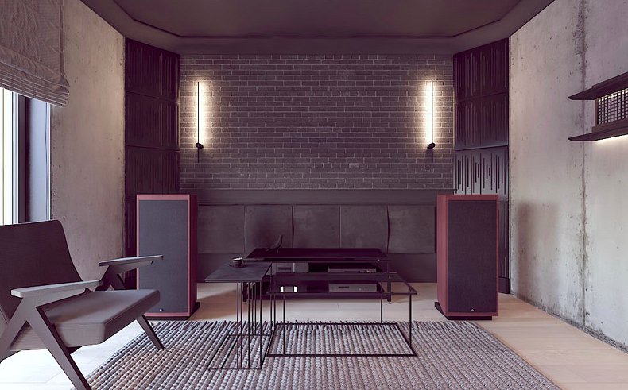
Na co zwrócić uwagę urządzając domowy gabinet?
Urządzając gabinet w swoim domu lub mieszkaniu powinniśmy pamiętać przede wszystkim o odpowiedniej ilości miejsca na wspomniane biurko oraz krzesło, a także o dobrym oświetleniu (najlepiej światłem naturalnym). Ważne jest również to, aby w pobliżu naszego miejsca pracy nie znajdowały się rozpraszające przedmioty, takie jak telewizor.

